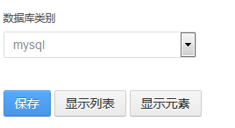
选择好数据库类型，目前只支持Mysql及Oracle数据库。
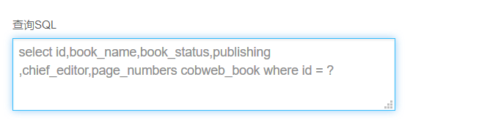
填入页面显示列表的SQL 其中?为查询条件。
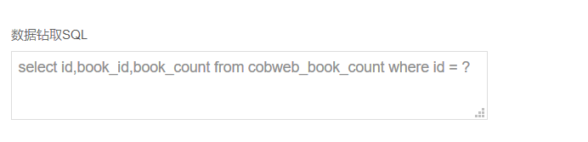
填入数据钻取sql，其中?为查询条件，此处查询条件可根据查询SQL中的列选择。


填好之后点击【解析】，会出现新的配置选项。


钻取页面弹窗显示的标题，和宽度高度。
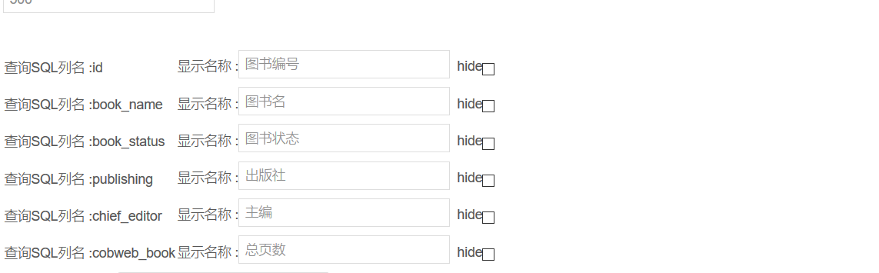
设置页面中每个字段的显示名称，如果勾选hide 则在页面里隐藏该字段（可以做类似隐藏域传值使用）

设置显示页面中是否锁定table中的列，此处锁定的意思为不可左右拖动，定住宽度。
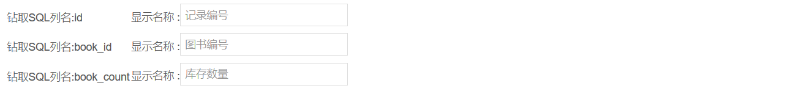
设置钻取弹窗字段显示名称
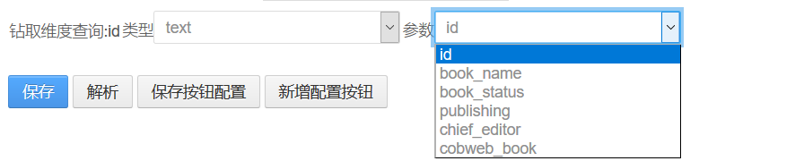
选择钻取页面查询条件与点击页面字段绑定关系。

点击【新增配置按钮】
此处的配置按钮，为前端页面显示的每列中一个的按钮，名称为按钮名称，类型分为click 和batch operate 其中click类型的按钮为点击后弹出确认，点击确认执行操作的简单按钮
Batch operate 为点击后弹出窗口，窗口中有输入框的复杂按钮。
点击设置按钮
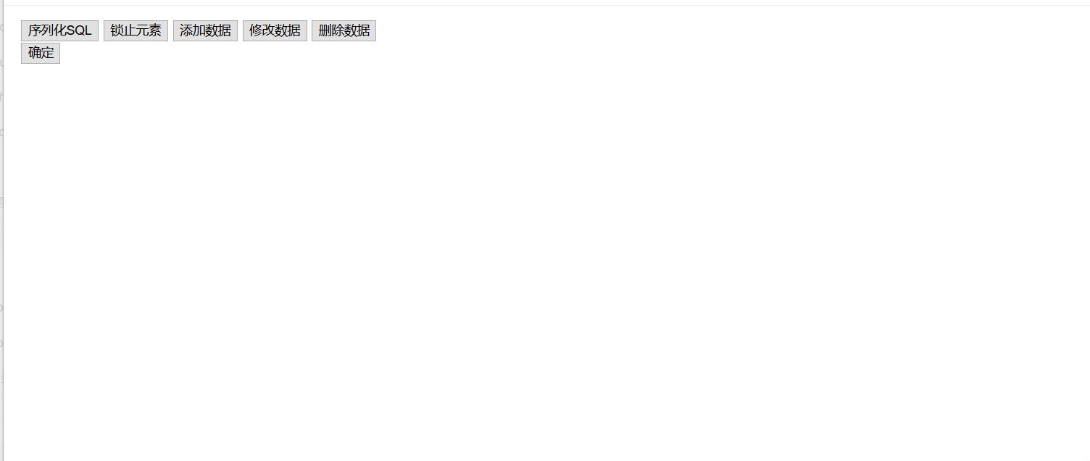（此处点击添加数据，则在前端点击按钮时，会相应产生增加数据操作，点击修改则会产生配置好的修改数据操作，点击删除数据会产生配置好的删除操作，此处以修改数据为例）
点击【修改数据】
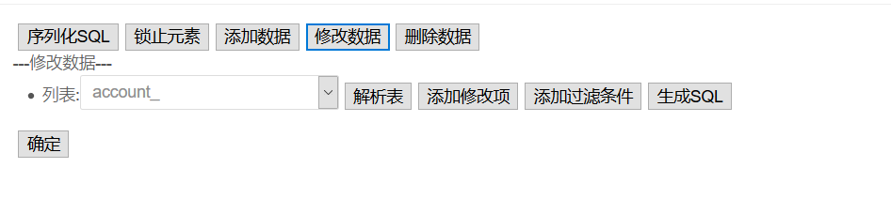
选择要被修改的表
点击【解析表】
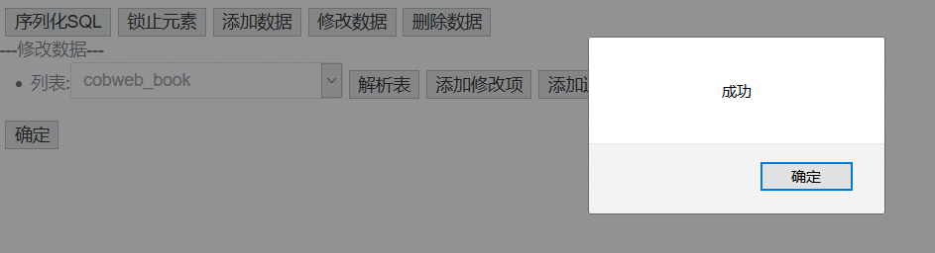
点击【添加过滤条件】产生如下列
选择好对应关系（此处对应关系前select 为选择表中的列，后边select为主界面列表中的列）当绑定关系选择好之后，点击操作会按照对应的关系进行操作。
点击【添加修改项】产生如下列
此处设置当点击按钮时，会把选择表中列的值改为后面填入的值，如果绑定列checkbox选中则可绑定为主界面中对应列的值。
点击【生成SQL】
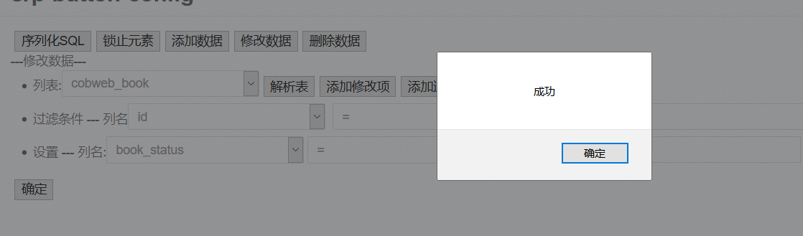
点击【序列化SQL】

Batch operate 与 click按钮大部分相同，其中不同部分如下
点击【设置按钮】
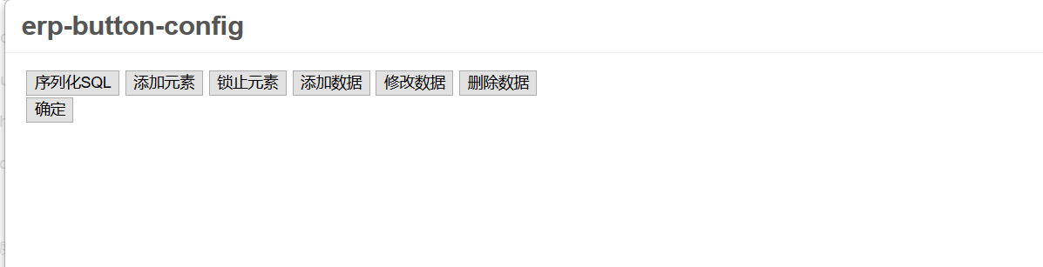
此界面较click按钮多出了【添加元素】按钮
此处添加的元素为点击前端按钮时弹窗中的输入框。一个元素对应一个输入框。点击【添加元素】按钮
此处为输入框名称 输入框类型，以及输入框中默认主列表中的值（此值可以弹出后人为修改）添加两列后点击【锁止元素】
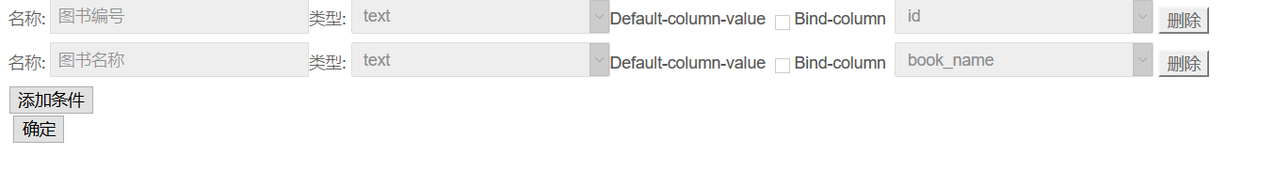
此处多出【添加条件】按钮，此添加条件按钮与click中功能一致，点击【添加条件】
生成如上行，当此处配置的条件成立时，按钮的操作不会被执行并且会提示告警中填入的内容。点击【解析表】
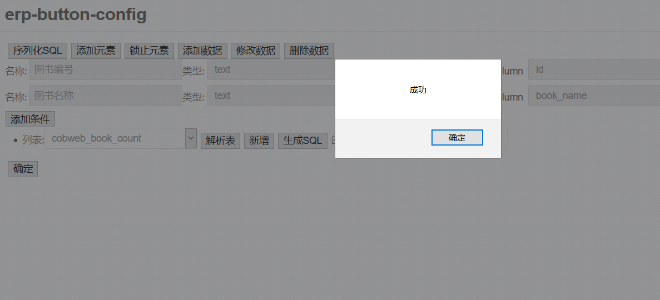
点击【新增】
此处配置与其他类似配置相同，当此配置条件成立时，按钮的操作会被中断，并弹出报警内容。点【生成SQL】
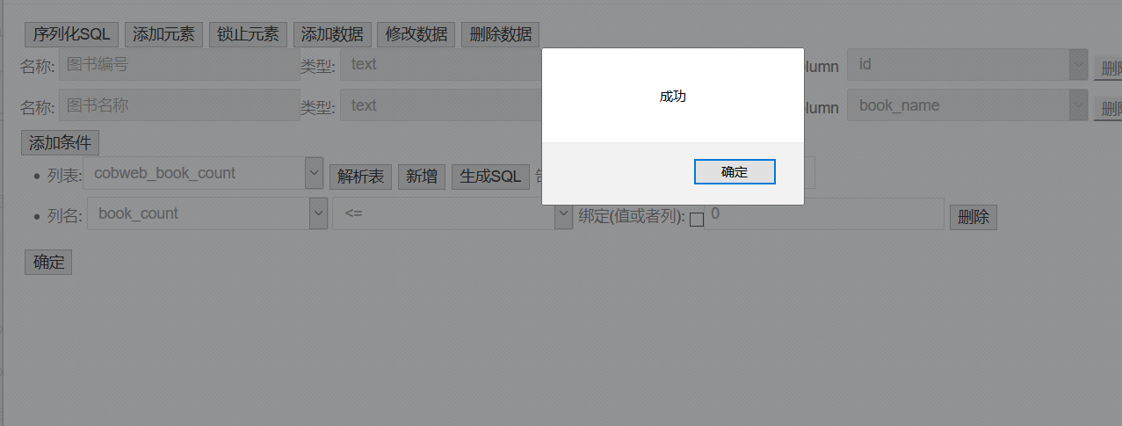
点击【序列化SQL】
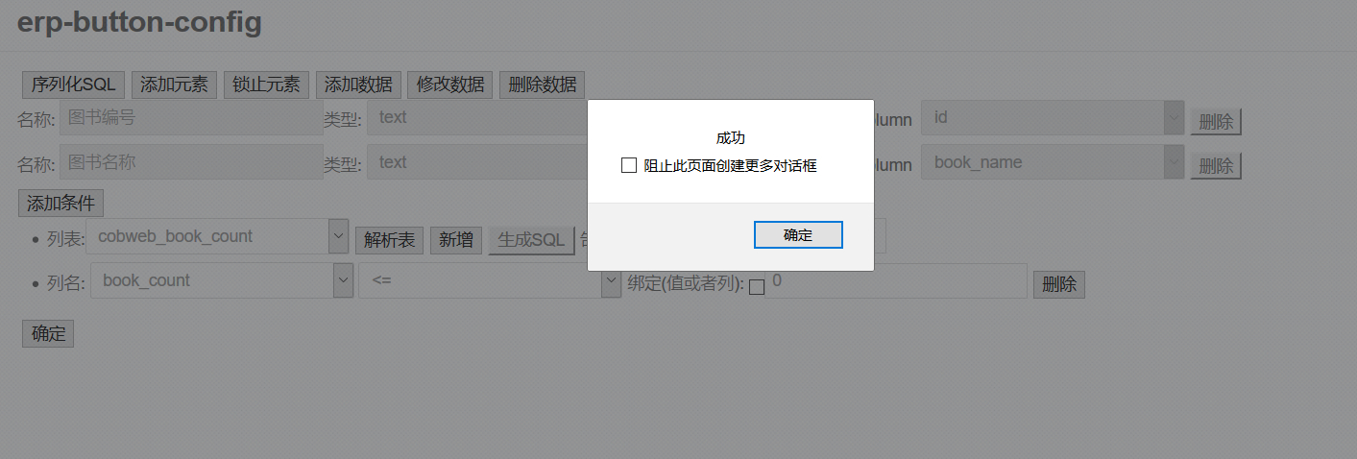
Batch operate 按钮其他操作与click一致。

当页所有按钮配置完成后点击
点击【保存配置按钮】

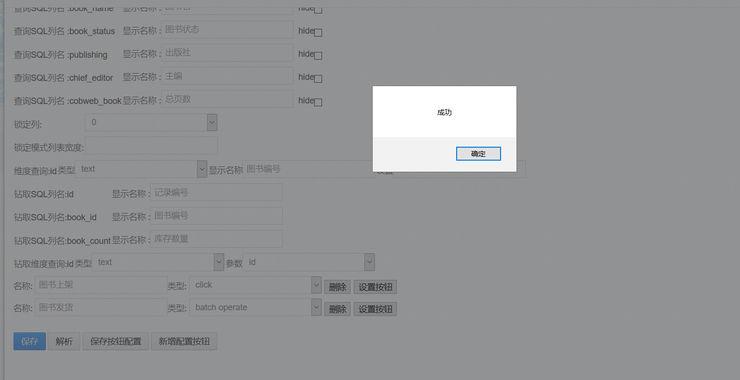
点击【保存】
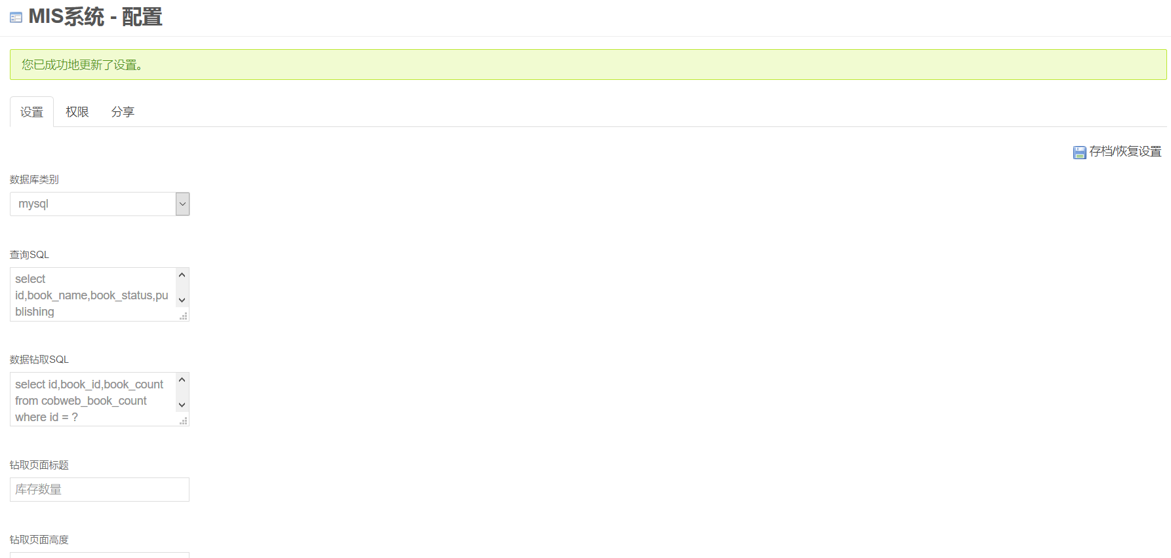
至此MIS模块就配置完了

